**姓名 萧新安**

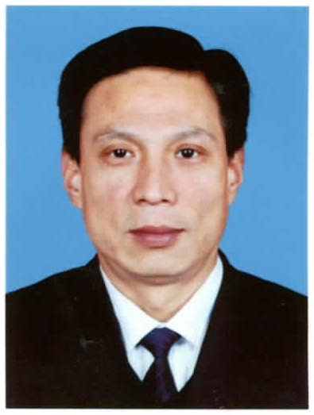

律所 陕西博硕律师事务所

职务 专职律师

**擅长领域：**公司与并购；诉讼与仲裁；房地产等

**职业资格：**中国执业律师

**工作语言：**中文

**电 话：**13992805828

**邮 箱：**704106700@qq.com

**执业证号：**16101201410710152

**人物简介**

萧新安，男，陕西省西安市人，从事法律工作近20年，代理诉讼和非诉法律事务，被陕西省国有、民营等大型企业聘为法律顾问。2004 年被曾为毛泽东主席的机要秘书高智先生聘为法律顾问。该律师熟悉相关法律、法规、司法解释及司法判例。对重大、复杂、疑难法律事务有较丰富的实践经验。

**基本信息**

**教育背景**

陕西财经学院

**工作经历**

陕西华远医药集团、陕西博硕律师事务所

**获奖荣誉**

* XXX

**社会职务**

* XXX

**代表业绩**

**部分服务客户**

* 担任毛主席秘书高智的法律顾问
* 担任陕旅集团海外贸易有限公司法律顾问。
* 担任陕西地电集团投资控股有限公司法律顾问。
* 担任陕西悦豪品牌连锁企业法律顾问。

**典型诉讼案例**

* 高某与刘某平民间借贷纠纷案。陕西省高级人民法院（2019）陕民申3012号。
* 张某慰（美国公民）与张某举（香港居民）共有权确认纠纷案。广东省高级人民法院（2020）粤民申10572号。